**ΑΥΤΟΧΘΟΝΕΣ ΛΑΟΙ**

**Αυτόχθονες Λαοί: Φύλακες της Ιστορίας και της Παράδοσης**

Οι **αυτόχθονες λαοί** είναι πληθυσμοί που κατοικούν στη γη των προγόνων τους από αρχαιοτάτων χρόνων. Αυτοί οι λαοί γεννήθηκαν και ζουν στον ίδιο τόπο, χωρίς να έχουν έρθει από αλλού, διατηρώντας ισχυρούς δεσμούς με τη γη τους και τον πολιτισμό τους.

**Οι Προκλήσεις των Αυτόχθονων Λαών**

Η **αποικιοκρατία** αποτέλεσε τη μεγαλύτερη απειλή για την επιβίωση και την πολιτιστική ταυτότητα των αυτόχθονων λαών. Μέσα από πολέμους, εισαγόμενες ασθένειες και καταστροφή του φυσικού περιβάλλοντος, πολλοί αυτόχθονες λαοί μειώθηκαν δραματικά ή εξαφανίστηκαν. Αυτές οι πρακτικές κατέστρεψαν όχι μόνο πληθυσμούς αλλά και πολιτισμούς που υπήρχαν για χιλιετίες.

**Η Διασπορά των Αυτόχθονων Λαών**

Οι αυτόχθονες λαοί είναι διασκορπισμένοι σε όλο τον κόσμο, από τις αρκτικές περιοχές μέχρι τις τροπικές ζώνες, διατηρώντας μοναδικά πολιτισμικά, γλωσσικά και θρησκευτικά χαρακτηριστικά. Ένας από τους πιο γνωστούς αυτόχθονες λαούς είναι οι **Αβορίγινες** της Αυστραλίας, οι οποίοι αποτελούν ένα από τα παλαιότερα παραδείγματα ανθρώπινης παρουσίας στη γη.

Παρά τις δυσκολίες, οι αυτόχθονες λαοί συνεχίζουν να παλεύουν για την επιβίωση, τη διατήρηση των εθίμων τους και την προστασία της πολιτιστικής τους κληρονομιάς, αποτελώντας πολύτιμο μέρος της ανθρώπινης ποικιλομορφίας.

**ΑΒΟΡΙΓΙΝΕΣ**

***Οι Αβορίγινες: Οι Πρώτοι Κάτοικοι της Αυστραλίας***

*Οι* ***Αβορίγινες****, οι πρώτοι ιθαγενείς πληθυσμοί της Αυστραλίας, αποτελούν μία από τις αρχαιότερες πολιτισμικές ομάδες στον κόσμο. Κατάγονται από πληθυσμούς που εγκατέλειψαν την Αφρική πριν από περίπου* ***72.000 χρόνια*** *και εξαπλώθηκαν σε διάφορα μέρη του κόσμου, καταλήγοντας στην Αυστραλία.*

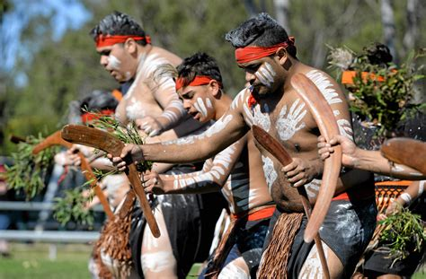  
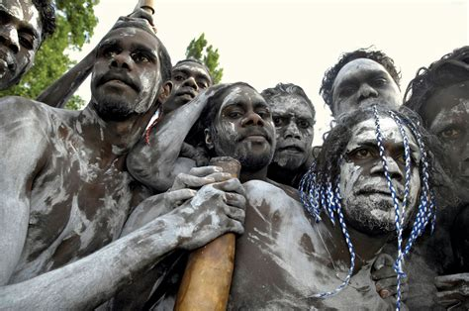

**Προέλευση και Ιστορικό Υπόβαθρο**

Οι Αβορίγινες εγκαταστάθηκαν στην Αυστραλία χιλιάδες χρόνια πριν, ενώ μέχρι τα τέλη του 18ου αιώνα υπήρχαν περίπου **400.000 αυτόχθονες**, οργανωμένοι σε **500 διαφορετικές φυλές** με δικές τους διαλέκτους. Από αυτές, περίπου **50 διαλέκτοι έχουν χαθεί** εξαιτίας της αποικιοκρατίας και των πολιτισμικών αλλαγών.

Οι φυλές ζούσαν νομαδική ζωή ως **κυνηγοί-τροφοσυλλέκτες**, προσαρμοσμένοι στο ιδιαίτερο φυσικό περιβάλλον της ηπείρου. Η επαφή τους με τους Ευρωπαίους αποίκους υπήρξε καταστροφική. Εκτός από την αρπαγή των γαιών τους, υπέφεραν από ασθένειες, εθισμό σε ναρκωτικές ουσίες και μεταβολικές διαταραχές που προκλήθηκαν από τις νέες διατροφικές συνήθειες.

**Πίστη και Κοσμοθεωρία**

Η θρησκεία και οι πεποιθήσεις των Αβορίγινων περιστρέφονται γύρω από τη στενή τους σύνδεση με τη φύση και τη Γη. Πιστεύουν ότι η Γη είναι κατοικημένη από **προγονικά πνεύματα**, τα οποία καθοδηγούν και προστατεύουν τον κόσμο.

**Κοινωνική Θέση και Σύγχρονη Εξέλιξη**

Η κοινωνική θέση των Αβορίγινων στην Αυστραλία υπήρξε για πολλά χρόνια μειονεκτική. Μόλις το **1967** τους χορηγήθηκε πλήρης υπηκοότητα, ενώ το **1971** συμπεριλήφθηκαν για πρώτη φορά σε εθνική απογραφή, με τον πληθυσμό τους να υπολογίζεται σε περίπου **140.000 άτομα** εκείνη την περίοδο.

Σήμερα, οι Αβορίγινες αγωνίζονται να διατηρήσουν την πολιτιστική τους κληρονομιά, ενώ διεκδικούν ίσα δικαιώματα και σεβασμό για την ιστορία και την ταυτότητά τους. Αποτελούν αναπόσπαστο κομμάτι της αυστραλιανής κοινωνίας, με τη φωνή τους να ακούγεται όλο και περισσότερο.

Οι Αβορίγινες της Αυστραλίας ήρθαν περίπου τον 18ο αιώνα. Στα τέλη του 18ου αιώνα υπήρχαν 400.000 περίπου αυτόχθονες, χωρισμένοι σε 500 περίπου διαφορετικές φυλές με διαφορετικές διαλέκτους, από τις οποίες 50 έχουν χαθεί. Αυτές οι φυλές ζούσαν νομαδική ζωή ως κυνηγοί τροφοσυλλέκτες και η επαφή τους με τους ευρωπαίους αποίκους υπήρξε καταλυτική, καθώς έμαθαν την κατάχρηση ναρκωτικών ουσιών και υπέστησαν μεταβολικές διαταραχές που επέβαλαν οι νέες διατροφικές συνήθειες.